Fremden Anrufbeantworter abfragen
Mit UCware können Sie vorhandene Sprachnachrichten auf Ihrem eigenen Anrufbeantworter (AB) mit dem UCC-Client oder am Tischtelefon abfragen.
Darüber hinaus können Sie bei Bedarf den AB jedes anderen Benutzers abfragen. Dazu benötigen Sie seine Durchwahl und die zugehörige PIN.
Anrufbeantworter sind standardmäßig unter 8 0 gefolgt von der Durchwahl des Benutzers erreichbar. Wenn Sie mit 8 0 nicht zu Ihrem eigenen AB gelangen, verwendet Ihre Telefonanlage eine abweichende Rufnummerngasse für Anrufbeantworter. Erfragen Sie diese ggf. beim Administrator. Die folgenden Anweisungen gehen vom Standardfall aus.

Manuell
Hinweis:
Die Bedienelemente für Aktuelle Anrufe werden im gleichnamigen Widget auf der Hauptseite angezeigt. Wenn das Widget ausgeblendet ist, öffnet der Client stattdessen ein entsprechendes Pop-up für jedes laufende Gespräch.
Um auf einen fremden AB zuzugreifen, gehen Sie wie folgt vor:
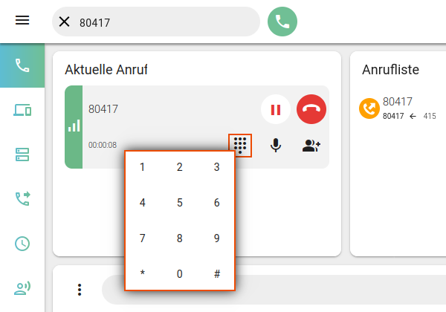 | - Rufen Sie im UCC-Client dieHauptseite auf.  - Wählen Sie über die Kopfleiste 8 0 gefolgt von der Durchwahl des gewünschten Benutzers.  Die Ansage fordert Sie zur Eingabe eines Passworts auf.  - Blenden Sie mit das DTMF-Feld des Clients ein.  - Geben Sie die PIN des Benutzers per DTMF ein und warten Sie kurz.  Sie gelangen ins Sprachmenü des Anrufbeantworters.  - Folgen Sie den Anweisungen des Sprachmenüs mithilfe der DTMF-Tasten.

Automatisiert
Wenn Sie bestimmte Anrufbeantworter regelmäßig abfragen müssen, können Sie die Eingabe der Zugangsdaten automatisieren:
- im UCC-Client:
Konfigurieren Sie dazu je einTastaturkürzel zur Schnellwahl der AB-Nummer (8 0 Durchwahl) und eines zur Eingabe der PIN per DTMF.
- am Tischtelefon:
Konfigurieren Sie dazu je eineFunktionstaste zur Kurzwahl der AB-Nummer (8 0 Durchwahl) und eine zur Eingabe der PIN als DTMF-Tonfolge.
Die Eingabe von Rufnummer und PIN erfolgt in beiden Fällen unabhängig voneinander. Daher lassen sich die Methoden bei Bedarf kombinieren.

